LOČENICKÁ DRAKIÁDA

SOBOTA 24. 9. 2016
OD 14:00 HOD
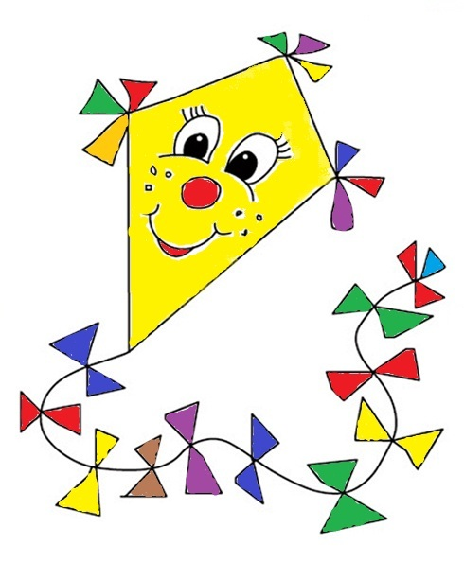
LOUKA „NA STRÁŽÍCH“

Soutěže: o největšího, nejmenšího a nejoriginálnějšího draka
Opékání buřtů (buřty zajištěny)

Těšíme se na Vás i Vaše draky, dráčky či jiné létající výtvory.

